**«Историческая память» - прошлое, настоящее, будущее в мировоззренческой парадигме духовно-нравственного воспитания в системе образования**

***Алейникова Л.Г.***

**Парадигма (от греч. Paradeigma – пример, образец) -** совокупность теоретических и методологических положений, принятых научным сообществом на известном этапе развития науки и используемых в качестве образца, модели, стандарта для научного исследования, интерпретации, оценки и систематизации научных данных, для осмысления гипотез и решения задач, возникающих в процессе научного познания.

Новой парадигмой образования является **мировоззренческая образовательная парадигма**, в контексте которой происходят сегодня многие процессы в образовании. Ее становление прослеживается в общей направленности Закона РФ «Об образовании», в нормативных документах Национальная доктрина образования в РФ до 2025г., Государственных образовательных стандартах, Концепции духовно-нравственного развития и воспитания личности гражданина России. Приоритетной задачей, определенной «Стратегией развития воспитания в Российской Федерации на период до 2025года», является формирование новых поколений, обладающих знаниями и умениями, которые отвечают требованиям ХХI века, разделяющих нравственные ценности, готовых к мирному созиданию и защите Родины.

**Мировоззренческая парадигма образования** – система научных установок, подходов, ценностей, в основании которых лежит представление о мировоззренческом самоопределении личности как основной цели образования.

Данная парадигма дает основание для решения сущностных вопросов современного образования:

• как усилить личностную направленность образования, его мотивационную и нравственно-духовную составляющую

• как помочь обучающимся сделать осознанный выбор собственных мировоззренческих ориентиров в современных условиях;

Творческое объединение «Правовой навигатор», существующий в ВТЖТ-филиале РГУПС с 2014 года, направлено на сохранение преемственности поколений, формирование патриотизма и духовности. За десять лет своего существования проект не потерял свою актуальность. Особенно велико его значение в сегодняшних условиях изменившейся внешнеполитической ситуации: в попытках подмены истинных моральных ценностей, в период усилений пагубного влияния СМИ и Интернета на сознание подрастающего поколения, когда на государственном уровне гражданско-патриотическое и духовно-нравственное воспитание выделено в качестве приоритетного направления.

Приоритетная воспитательная составляющая Творческого объединения «Правовой навигатор», направленна на возрождение духовных традиций России, четкую фиксацию в сознании обучающихся таких понятий как Родина, Отечество, Отчизна, Родной край, Гражданин, Патриот, Герой, Ветеран войны и труда, являющихся основой патриотического сознания.

Проект **«Правовой навигатор»** включает в себя следующие тематические блоки:

1. **Гражданско-правовой. «Я – гражданин России»**

Воздействует через систему мероприятий на формирование правовой культуры и законопослушности, навыков оценки политических и правовых событий и процессов в обществе и государстве, гражданской позиции, постоянной готовности к служению своему народу и выполнению конституционного долга; воспитывает уважение к государственной символике. Мероприятия направлены на формирование достойного гражданина и патриота России, человека, знающего свои права и умеющего их защищать, нетерпимого к любым проявлениям насилия и произвола.

**[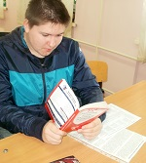](http://vtgtvolgograd.ru/img/big/news671-1.jpg)** **[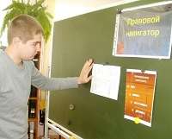](http://vtgtvolgograd.ru/img/big/news671-3.jpg)** **[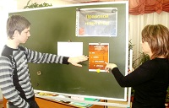](http://vtgtvolgograd.ru/img/big/news671-4.jpg)**

Рисунок1 – Закрепление теоретической информации в работе с правовыми документами.

1. **Военно-патриотический. «Защитники Отечества».**

Ориентирован на формирование у обучающихся высокого патриотического сознания, идей служения Отечеству, способности к его вооруженной защите, изучение русской военной истории, воинских традиций. Комплекс мероприятий, направленных на воспитание гражданина здорового нравственно и физически, способного к защите Отечества.

**[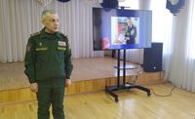](http://vtgtvolgograd.ru/img/big/news3432.jpg)** **[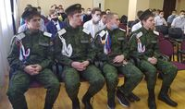](http://vtgtvolgograd.ru/img/big/news3432-1.jpg)** **[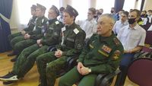](http://vtgtvolgograd.ru/img/big/news3432-4.jpg)**

Рисунок 2 – 16.02.2022г. Герои живут с нами. Ежегодная интерактивная беседа ко дню вывода войск из Афганистана

1. **Историко-краеведческий. «Моя малая Родина»**

Система мероприятий, направленных на познание историко-культурных корней, осознание неповторимости Отечества, его судьбы, неразрывности с ней, формирование гордости за сопричастность к деяниям предков и современников и исторической ответственности за происходящее в обществе, формирование знаний о родном городе, области. Осознание обучающимися причастности к судьбе родного города, его прошлому, настоящему, будущему.

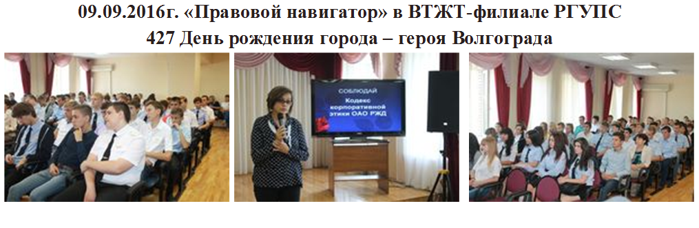

Рисунок 3 – 09.09.2016г. «Правовой навигатор» в ВТЖТ – филиал РГУПС 427 День рождения города – героя Волгограда. Ежегодное занятие ко Дню Города

1. **Социально-патриотический. «Все мы разные, но все мы вместе»**

Направлен на формирование представления о России как о многонациональном Отечестве, активизацию духовно-нравственной и культурно- исторической преемственности поколений, формирование основ российской гражданской идентичности, чувства гордости за свою Родину, российский народ и историю России, осознание своей этнической и национальной принадлежности; формирование ценностей многонационального российского общества; становление гуманистических и демократических ценностных ориентаций.

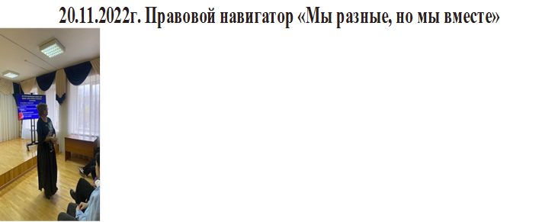

Рисунок 4 – 20.11.2022г. Правовой навигатор «Мы разные, но мы вместе». Интерактивная беседа в актовом зале

1. **Историко-патриотический. «Наследие».**

Направлен на изучение и освещение исторических событий нашего государства, сохранение и приумножение историко-культурного и духовного наследия на исторических примерах граждан нашего государства, демонстрации их верности гражданскому долгу и готовности защищать свое Отечество в различные исторические периоды.

**[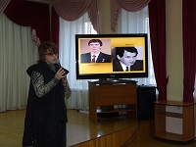](http://vtgtvolgograd.ru/img/big/news569-1.jpg)** **[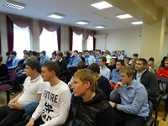](http://vtgtvolgograd.ru/img/big/news569-2.jpg)** **[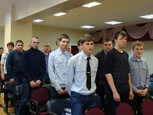](http://vtgtvolgograd.ru/img/big/news569-3.jpg)**

Рисунок 5 – 12.12.2014г. Заседание «Правового навигатора»: интерактивная беседа ко «Дню Героев Отечества». Ежегодные мероприятия к Дням Воинской Славы России

1. **Час пик.**

Аналитика вновь произошедших событий в стране и мире, требующих скорейшего осмысления.

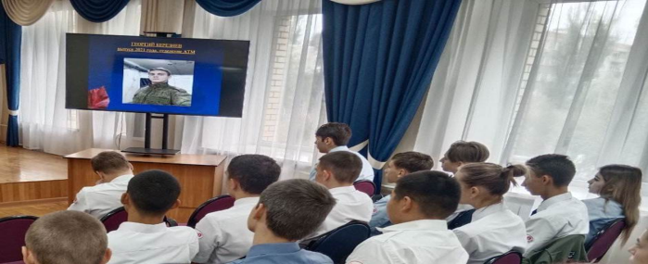

Рисунок 6 – Цикл мероприятий об СВО

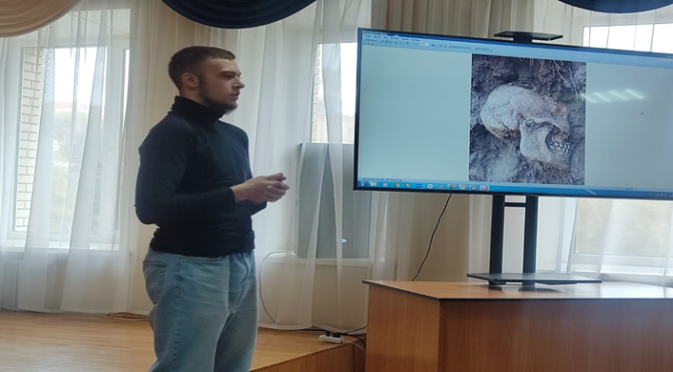

Рисунок 7 – Студенты ВТЖТ-участники поисковых отрядов

**Содержание проекта «Правовой навигатор»** отражает основную идею гражданско – патриотического воспитания обучающихся и направлено на формирование чувства национальной гордости, гражданского достоинства, любви к Отечеству и своему народу, формирование политической, нравственной и правовой культуры личности.

**Список использованных источников**

1. [Федеральный закон от 29. 12. 2012 г. № 273-ФЗ «Об образовании](http://www.consultant.ru/document/cons_doc_LAW_140174/) [в Российской Федерации](http://www.consultant.ru/document/cons_doc_LAW_140174/)».
2. Распоряжение Правительства Российской Федерации от 29. 05. 2015г. № 996-р «Стратегия развития воспитания в Российской Федерации на период до 2025 года».
3. Абрамовских, Н. В. К вопросу формирования социальной ответственности у студентов [Текст]/ Н. В. Абрамовских, Э. М. Новая // Преподаватель ХХI век. – 2020. – № 2. – С. 78.
4. Барановская, Л. А. Формирование социальной ответственности студента в социокультурном образовательном пространстве: автореф. дис. на соиск. уч. ст. д-ра пед. наук: спец. 13.00.01 «Общая педагогика, история педагогики и образования» [Текст]/ Л. А. Барановская. – Чита, 2020. – 39 с.
5. Бахчиева, О. А. Формирование терпимости - основа духовно- нравственного развития общества [Текст]/ О. А. Бахчиева СОТИС - социальные технологии, исследования. – 2018. –217c.
6. Василенко, О. К. Категория социальной ответственности педагога в научных исследованиях [Текст]/ О. К. Василенко, Ф. Д. Рассказов // Актуальность питания гуманитарных наук. – 2018. – № 14. – С. 23